UNIWERSYTET KAZIMIERZA WIELKIEGO
W BYDGOSZCZY
ul. Chodkiewicza 30, 85 – 064 Bydgoszcz, tel. 052 341 91 00 fax. 052 360 82 06
NIP 5542647568 REGON 340057695
www.ukw.edu.pl

UKW/DZP-281-D-27/2024 Bydgoszcz, dn. 08.07.2024 r.

dot. postępowania prowadzonego w trybie podstawowym bez negocjacji na: Dostawę sprzętu komputerowego i sieciowego

ODPOWIEDZI NA PYTANIA

Działając na podstawie art. 284 ust. 2 ustawy Prawo zamówień publicznych (tj. Dz.U.2023.1605) Zamawiający przekazuje treść zapytań wraz z udzielonymi odpowiedziami.

Pytanie 1
Czy Zamawiający będzie wymagał, aby każdy komputer posiadał naklejkę hologramową
potwierdzającą oryginalność zainstalowanego systemu operacyjnego, a także - w przypadku
oprogramowania Microsoft typu OEM - wymagał dostarczenia pełnego pakietu OEM
(koperta z nadrukiem, płyta DVD z obrazem systemu wraz z hologramem)
lub
Czy Zamawiający, w przypadku zaoferowania przez potencjalnych oferentów oprogramowania firmy Microsoft typu DOEM, będzie weryfikował posiadanie przez producenta komputera ważnej umowy z firmą Microsoft (dotyczy także oprogramowania w wersji edukacyjnej, do którego odsprzedaży są upoważnieni tylko oficjalni partnerzy firmy Microsoft)?
Należy zwrócić uwagę, że używanie klucza licencyjnego systemu operacyjnego zaimplementowanego w BIOS (zaszytego w procesie OA3.0), jest możliwe tylko dla producentów sprzętu komputerowego, posiadających ważną umowę z firmą Microsoft na
sprzedaż urządzeń z systemami Windows.
Lista partnerów firmy Microsoft, upoważnionych do sprzedaży komputerów z oprogramowaniem Microsoft typu DOEM (w tym Microsoft Windows w wersji edukacyjnej)
posiadających ważną umowę z firmą Microsoft jest dostępna pod adresem:
https://www.microsoft.com/pl-pl/dlapartnerow/doem/ .
Pytanie to uzasadniamy tym, że w ostatnim czasie w zamówieniach publicznych coraz więcej
firm oferuje używane oraz podrabiane oprogramowanie komputerowe Microsoft, co może narazić Zamawiającego na konsekwencje prawne i problemy związane z użytkowaniem
oprogramowania niezgodnie z postanowieniami licencyjnymi producenta oprogramowania.
Krótka odpowiedź „TAK” na powyższe pytanie zabezpiecza w 100% Zamawiającego przed
zarówno podrabianym jak i używanym wcześniej na innych komputerach
oprogramowaniem OEM lub DOEM.

Odp. Zamawiający nie wymaga naklejki hologramowej oraz pełnego pakietu OEM.

Pytanie 2
Czy Zamawiający wymaga fabrycznie nowego systemu operacyjnego (nieużywanego nigdy
wcześniej), w wersji z oryginalnym nośnikiem producenta oraz certyfikatem autentyczności dla
każdej licencji ?
W przeciwnym razie Zamawiający - jako odbiorca końcowy, ponoszący odpowiedzialność za
oprogramowanie które zakupił – narazi się na konsekwencje finansowe i prawne, związane z
użytkowaniem nielegalnego lub zabronionego, używanego wcześniej oprogramowania.

Odp. Zamawiający wymaga fabrycznie nowego systemu operacyjnego, nieużywanego oraz nieaktywowanego nigdy wcześniej na innym urządzeniu.

Pytanie 3
Czy dla wszystkich licencji oprogramowania systemowego, Zamawiający w celu uniknięcia
potencjalnego oferowania przez Wykonawców nielegalnych systemów operacyjnych w wersji
OEM (w tym używanych i wcześniej aktywowanych systemów operacyjnych) zgodzi się na
dodanie do swz bądź projektu umowy następującego zapisu:
„Wykonawca zobowiązany jest do dostarczenia fabrycznie nowego systemu operacyjnego nieużywanego oraz nie aktywowanego nigdy wcześniej na innym urządzeniu oraz pochodzącego z legalnego źródła sprzedaży. W przypadku systemu operacyjnego naklejka hologramowa winna być zabezpieczona przed możliwością odczytania klucza za pomocą zabezpieczeń stosowanych przez producenta”?
Poniższe zdjęcie obrazuje obecnie stosowane zabezpieczenia producenta firmy Microsoft (klucz systemu jest zabezpieczony naklejką hologramową przez producenta. Po jej zdrapaniu
uzyskujemy dostęp do oryginalnego klucza):

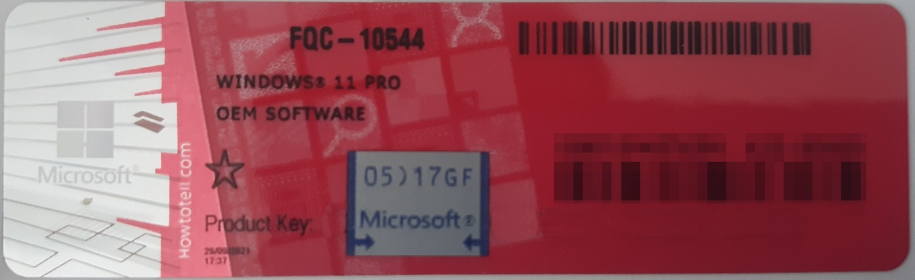
Rys. 1 przykładowy kod zabezpieczony przez producenta systemu Microsoft Windows 11 (takie same naklejki mają Windows 10) z wymazanym, znajdującym się przed i za szarą naklejką kodem licencyjnym

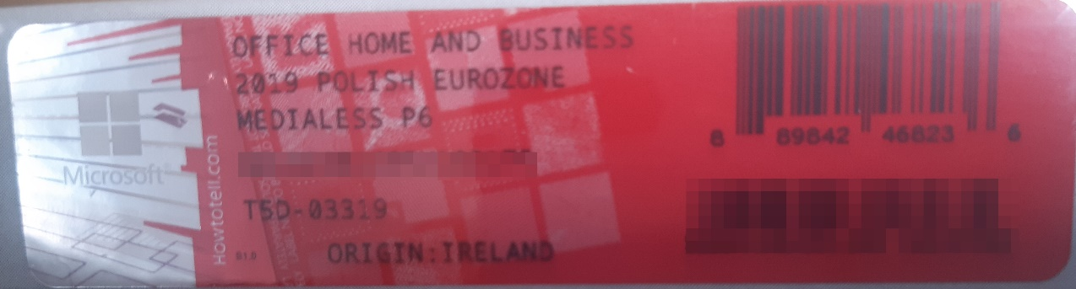
Rys. 2 przykładowy kod zabezpieczony przez producenta systemu Microsoft Windows Office Home&Business z wymazanym, znajdującym się w prawym dolnym rogu numerem seryjnym produktu. Kod licencyjny znajduje się w środku szczelnie zapakowanego i zafoliowanego pudełka (Rys. 3)
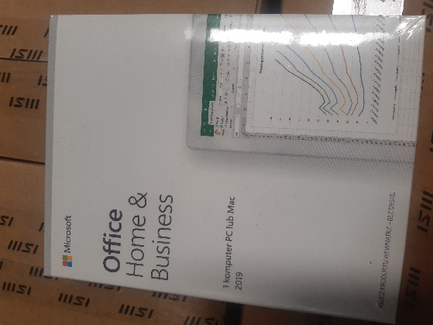
Rys. 3 Przykładowe zdjęcie pudełka dla produktu Microsoft Home&Business

Rys. 1 przykładowy kod zabezpieczony przez producenta systemu Microsoft Windows 11 (takie same naklejki mają Windows 10) z wymazanym, znajdującym się przed i za szarą naklejką kodem licencyjnym
Rys. 2 przykładowy kod zabezpieczony przez producenta systemu Microsoft Windows Office Home&Business z wymazanym, znajdującym się w prawym dolnym rogu numerem seryjnym produktu. Kod licencyjny znajduje się w środku szczelnie zapakowanego i zafoliowanego pudełka (Rys. 3)
Rys. 3 Przykładowe zdjęcie pudełka dla produktu Microsoft Home&Business
Jesteśmy przekonani, że dzięki takiemu zapisowi do wzoru umowy Zamawiający otrzyma od
potencjalnego Wykonawcy w pełni oryginalne oprogramowanie zgodne z warunkami licencjonowania producenta oprogramowania.
W przeciwnym razie Zamawiający - jako odbiorca końcowy, ponoszący odpowiedzialność za
oprogramowanie które zakupił – narazi się na konsekwencje finansowe i prawne, związane z
użytkowaniem nielegalnego lub zabronionego, używanego wcześniej oprogramowania.

Odp. Zamawiający nie wprowadzi dodatkowych zapisów do SWZ ani do projektu umowy.

Pytanie 4
Czy Zamawiający, w celu zabezpieczenia swojego interesu (zarówno finansowego, jak i prawnego) skorzysta z przysługującego mu prawa do weryfikacji dostarczonego sprzętu na etapie dostawy pod kątem legalności oprogramowania?
Pragniemy zauważyć, że według ostrożnych szacunków firmy Microsoft ok. połowa
oprogramowania obecnie sprzedawanego w Polsce w sektorze zamówień publicznych może być podrabiana, szczególnie zaś problem ten dotyczy oprogramowania Microsoft Windows (aby zobaczyć jak bardzo poważny jest to problem, wystarczy wpisać w popularnym serwisie
aukcyjnym frazę: „windows 10” i zobaczyć jak duża jest rozpiętość cenowa oferowanego tam
rzekomo oryginalnego oprogramowania) ale również Microsoft Office Home&Business
(również wystarczy wpisać w popularnym serwisie aukcyjnym frazę „Home & Business” by
zauważyć jaka jest rozpiętość cenowa „oryginalnego i nowego licencjonowanego oprogramowania”.
Dodatkowo chcemy poinformować Zamawiającego, że taka weryfikacja legalności oprogramowania na etapie dostawy jest całkowicie bezpłatna oraz, że nasza firma może pomóc
Zamawiającemu przy weryfikacji takiego oprogramowania na etapie dostawy.

Odp. Zamawiający dopuszcza możliwość przeprowadzenia weryfikacji oryginalności dostarczonych programów komputerowych w przypadku wystąpienia wątpliwości co do jego legalności.

Pytanie 5
Pytanie dotyczące OPZ - Komputer stacjonarny Nr 1, 2
Czy Zamawiający w trosce o to, aby otrzymany sprzęt komputerowy był jak najwyższej jakości
– a firma go produkująca była firmą, która wdrożyła i posiada najnowszy certyfikat dotyczący
bezpieczeństwa informacji, ich obiegu, poufności danych, odpowiedniego ich przechowywania i zabezpieczania – będzie żądał przedstawienia Certyfikatu ISO-27001 dla producenta sprzętu, w celu potwierdzenia spełniania tych wymagań? Jeśli tak to zwracamy się z wnioskiem o dołączenie do opisu przedmiotu zamówienia, następującego zapisu:
Certyfikat PN-EN ISO 27001:2022 producenta urządzenia, w zakresie co najmniej produkcji,
montażu i serwisu urządzeń komputerowych – wydruk certyfikatu załączyć do oferty,

Odp. Zamawiający nie wprowadzi dodatkowych wymogów do SWZ.

Pytanie 6
Pytanie dotyczące OPZ - Komputer stacjonarny Nr 1, 2
Czy Zamawiający w trosce o to, aby otrzymany sprzęt komputerowy był jak najwyższej jakości,
a jego montaż i produkcja odbywały się wg ścisłych norm jakościowych, środowiskowych, jak
i zarządzania energią – co gwarantuje Zamawiającemu bezpieczeństwo i komfort użytkowania
oraz serwisowania sprzętu, a ponadto gwarantuje, że komputery które otrzyma będą
komputerami firm które sprzedają tylko i wyłącznie nowe oprogramowanie Microsoft, z
legalnego kanału dystrybucji w Polsce lub bezpośrednio od producenta – będzie żądał
przedstawienia Certyfikatów ISO-9001, ISO-14001 oraz ISO-50001 na produkcję, montaż i
serwis sprzętu komputerowego, w celu potwierdzenia spełniania wymagań? Jeśli tak to
zwracamy się z wnioskiem o dołączenie do opisu przedmiotu zamówienia. następującego
zapisu:
Certyfikat PN-EN ISO 9001:2015 producenta urządzenia, w zakresie co najmniej produkcji,
montażu i serwisu urządzeń komputerowych – wydruk certyfikatu załączyć do oferty,
Certyfikat PN-EN ISO 14001:2015 producenta urządzenia, w zakresie co najmniej produkcji,
montażu i serwisu urządzeń komputerowych – wydruk certyfikatu załączyć do oferty,
Certyfikat PN-EN ISO 50001:2015 producenta urządzenia, w zakresie co najmniej produkcji,
montażu i serwisu urządzeń komputerowych – wydruk certyfikatu załączyć do oferty,

Odp. Zamawiający nie wprowadzi dodatkowych wymogów do SWZ.

Pytanie 7
Pytanie dotyczące OPZ
Czy Zamawiający, w przypadku oprogramowania OEM (Original Equipment Manufacturer) będzie wymagał dostarczenia pełnego pakietu OEM, tj koperty z nadrukiem, nośnikiem DVD z obrazem systemu oraz hologramem, zgodnej z poniższym przykładowym zdjęciem?
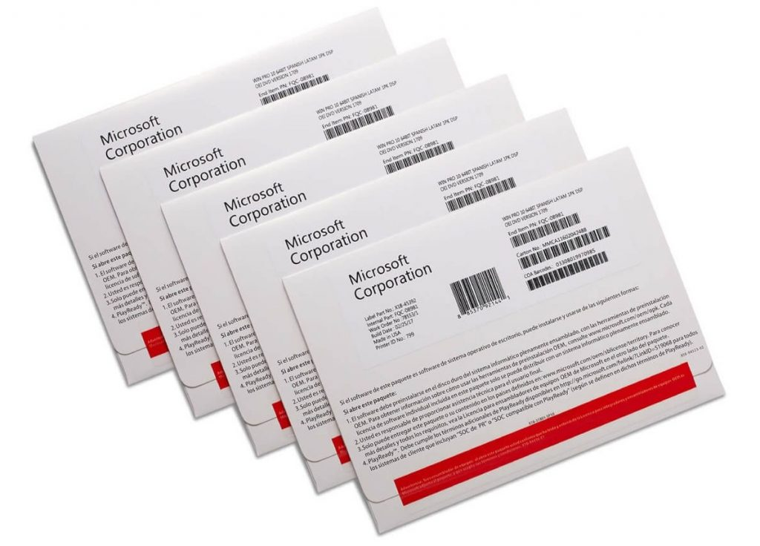
W ostatnim czasie w wielu zamówieniach publicznych pojawiają się wykonawcy, którzy w ramach dostawy dostarczają tylko sticker z kluczem produktu (tego typu stickery można znaleźć na portalach aukcyjnych z Chin) – stickery te nie spełniają podstawowych wymagań dotyczących legalności.
Zgodnie z warunkami licencjonowania oprogramowania Windows, firmy Microsoft, tylko
dostarczenie całości produktu OEM, tj. koperty z nadrukiem, wewnętrznej części, w której
umieszczony jest sticker oraz zabezpieczonej hologramami płyty DVD z obrazem systemu, jest
zgodne z warunkami licencjonowania.
Dodatkowo w wielu przypadkach dostawy te są realizowane w oparciu o stickery o poniższym
wyglądzie:

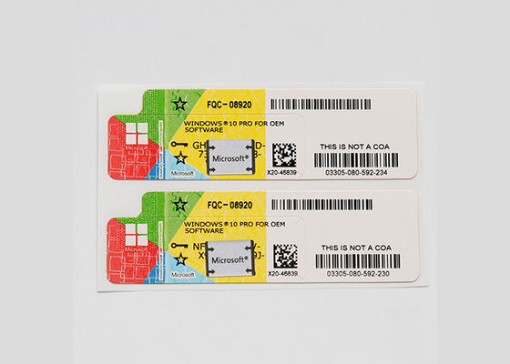
Natomiast ten wzór naklejki COA w przypadku oprogramowania Windows na naszym rynku nie jest w sprzedaży od co najmniej trzech lat – więc jest rzeczą oczywistą, że te stickery, mimo, że są do złudzenia podobne do oryginalnych, nie są przeznaczone na nasz rynek a co za tym idzie Zamawiający odbierając taką dostawę naraża się na zablokowanie tych kluczy w perspektywie kilku miesięcy i problemy natury prawnej.
Dodatkowo, poniżej prezentujemy środek koperty OEM z widoczną pozostałą częścią naklejki (po odklejeniu stickera z kodem produktu), która jest o tyle istotna, że na podstawie zawartego na niej numeru, pozwala w przyszłości na np. odzyskanie klucza produktu w przypadku uszkodzenia samego stickera.

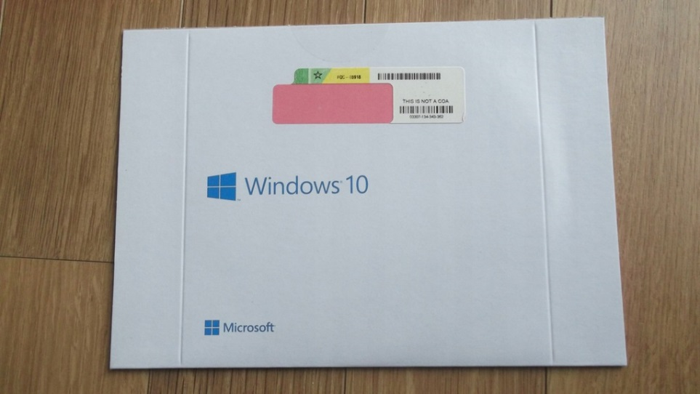
Dodatkowo, Microsoft na swoich stronach pod adresami:
https://www.microsoft.com/en-us/howtotell/Shop.aspx
https://www.microsoft.com/en-us/howtotell/software-packaged
pokazuje jak wyglądają obecnie sprzedawane klucze produktów OEM oraz BOX i jak w sposób łatwy sprawdzić, czy posiadają one odpowiednie zabezpieczenia (takie jak hologramy, mikrodruki, druk widoczny w świetle UV itp.)
Prosimy Zamawiającego o poważne potraktowanie poważnego problemu, ponieważ jeśli Zamawiający nie dopilnuje swojego interesu, a oprogramowanie zostanie zweryfikowane już po dostawie sprzętu komputerowego (przez którąś z firm biorących udział w postępowaniu lub przez producenta oprogramowania lub przez odpowiednie służby), to Zamawiający narazi się również na konsekwencje wynikające z używania nielegalnego/podrabianego lub używanego/niezgodnego z licencjonowaniem oprogramowania, szczególnie że został wyczerpująco o tym poinformowany już na etapie ogłoszenia postępowania, przed terminem składania ofert.
Jednocześnie zachęcamy zamawiającego do zapoznania się z pismem, które zostało
zamieszczone na stronie Urzędu Zamówień Publicznych, które potwierdza że problem istnieje i jest poważny oraz również ukazuje, w jaki sposób można bronić się przed nieuczciwymi praktykami:
https://www.uzp.gov.pl/__data/assets/pdf_file/0007/31012/Nielegalne_oprogramowanie_w_zamowieniach_publicznych.pdf

Odp. Zamawiający nie wymaga dostarczenia pełnego pakietu OEM, tj koperty z nadrukiem, nośnikiem DVD z obrazem systemu oraz hologramem.

Pytanie 8
Pytanie dotyczące OPZ - Komputer stacjonarny Nr 1, 2
Czy Zamawiający wprowadzi następujący wymóg:
„Certyfikat wystawiony przez niezależną, akredytowaną jednostkę badawczą, który potwierdza
roczne zużycie energii ogółem, według ROZPORZĄDZENIA KOMISJI (UE) NR 617/2013.
Oznacza to energię elektryczną zużytą przez produkt w określonych okresach w ramach
zdefiniowanych trybów i stanów poboru mocy – Certyfikat dołączyć do Oferty.” ?
Wnioskujemy o wprowadzenie takie zapisu, ponieważ:
a)Zapis ten wypełnia wprost aktualne wytyczne dla sektora publicznego i zalecenia Prezesa
Urzędu Zamówień Publicznych zamieszczone w Rekomendacjach w sprawie udzielania
zamówień publicznych na dostawę zestawów komputerowych, które to rekomendacje wprost
odwołują się do rozporządzenia Komisji Europejskiej nr 617/2013 w sprawie zużycia energii
przez produkt w określonych okresach w ramach zdefiniowanych trybów i stanów poborów
mocy, a także
b)zapis ten jest zgodny z wymogami Ministerstwa Klimatu i Środowiska dotyczącymi sposobu
uwzględniania kryterium efektywności energetycznej w postępowaniu o udzielenie zamówienia
publicznego (https://bip.mos.gov.pl/energetyka/wytyczne-dla-sektora-publicznego/ gdzie wg
art. 11 ust. 2 pkt 2 ustawy z dnia 20 maja 2016 r. o efektywności energetycznej (tj. Dz. U. z
2021 r., poz. 2166) ustawodawca nakłada obowiązki dla organów władzy publicznej w postaci
m.in. nabywania efektywnych energetycznie produktów i w przypadku produktów związanych
z energią nieobjętych etykietami energetycznymi - wymagania w zakresie poziomów
referencyjnych efektywności energetycznej ustalonych na podstawie rozporządzeń Komisji UE, w których określono wymogi dotyczące ekoprojektu na mocy dyrektywy 2009/125/WE),
a co za tym idzie
c) zapis ten zapewnia Zamawiającemu otrzymanie sprzętu komputerowego charakteryzującego
się niskim zużyciem energii i spełniającym wszelkie obowiązujące obecnie w Polsce i Unii
Europejskiej normy w tym zakresie.

Odp. Zamawiający nie wprowadzi dodatkowych wymogów do SWZ.

Pytanie 9
Pytanie dotyczące OPZ - Komputer stacjonarny Nr 1, 2
1.Czy Zamawiający, w celu otrzymania komputerów stacjonarnych odpowiedniej jakości, dopisze do wymogów dotyczących komputera stacjonarnego zapis:
"Komputer musi posiadać certyfikat zgodności z zaoferowanym systemem operacyjnym,
możliwy do weryfikacji na stronie producenta systemu operacyjnego"?
Naszym zdaniem dodanie powyższego zapisu zabezpieczy interes Zamawiającego przed otrzymaniem sprzętu niewiadomego pochodzenia, często o wątpliwej jakości, który to sprzęt
przy dłuższym użytkowaniu może być problematyczny w zakresie kompatybilności ze sobą
jego podzespołów składowych.

Odp. Zamawiający nie wprowadzi w/w zapisu do opisu przedmiotu zamówienia.

2.Czy Zamawiający w przypadku komputerów stacjonarnych doda zapis:
"Zasilacz komputera, o mocy wystarczającej do poprawnej pracy komputera (wraz z możliwością późniejszej rozbudowy przez Zamawiającego), o sprawności potwierdzonej certyfikatem co najmniej 80Plus. Zaoferowany zasilacz musi się znajdować na stronie:
https://www.clearesult.com/80plus/”?
Naszym zdaniem dodanie powyższego zapisu pozwoli Zamawiającemu na uzyskanie jednocześnie dwóch korzyści:
a)Pierwszą jest niewątpliwie wyższa i gwarantowana sprawność zasilacza, oznaczająca tym samym mniejsze zużycie energii - co przy obecnych, rosnących kosztach energii jest bardzo
istotne. Należy mieć na uwadze, że sprawność zasilacza oznacza procent mocy, jaką zasilacz
oddaje. Na rynku w obecnym czasie jest wiele pozaklasowych zasilaczym, których sprawność
często nie osiąga nawet 70% - oznacza to tyle, że ponad 30% energii, którą pobiera zasilacz (a
za którą płaci Zamawiający) jest tracona w postaci ciepła. Zatem zasilacz o sprawności gwarantowanej certyfikatem 80Plus Bronze (który dla napięcia 230V posiada sprawność powyżej 85% przy obciążeniu 50%), jest rozwiązaniem dużo bardziej ekonomicznym.
b)Drugą jest zdecydowanie lepsza trwałość - zasilacze certyfikowane 80Plus Bronze posiadają
znacznie lepsze komponenty (wpływające zdecydowanie na żywotność zasilacza) oraz dużo
lepsze zabezpieczenia (chroniące komputer przed uszkodzeniem) - efektem czego będzie bezproblemowa praca urządzeń także po okresie gwarancji.

Odp. Zamawiający nie wprowadzi w/w zapisu do opisu przedmiotu zamówienia.

3.Czy Zamawiający w przypadku komputerów stacjonarnych doda zapis:
"1x port USB typu C na przodzie obudowy" ?
Pragniemy zauważyć, że port USB C staje się coraz popularniejszy w użyciu, dodatkowo na
terenie Unii Europejskiej od końca 2024 roku będzie to port obowiązkowy w przypadku wielu
rodzajów urządzeń - w związku z tym, dodanie wymogu posiadania portu USB C umożliwi
Zamawiającemu pozyskanie sprzętu o większej kompatybilności i uniwersalności na przyszłość, co ułatwi jego użytkowanie.

Odp. Zamawiający dopuszcza w/w rozwiązanie.

Pytanie 10
Pytanie dotyczące SWZ
Czy zamawiający dołoży w formularzu ofertowym kolumnę "Producent/model", obligując
Wykonawców do podania nazwy producenta i modelu oferowanego sprzętu?
lub
Czy zamawiający będzie wymagał dołączenia do oferty specyfikacji technicznych producenta
sprzętu poprzez dodanie do SWZ zapisu: „Do oferty Wykonawca zobowiązany jest dołączyć
specyfikacje techniczne producenta każdego sprzętu, pochodzące ze strony internetowej
producenta sprzętu, celem udokumentowanego potwierdzenia zgodności zaoferowanego
sprzętu z wymogami zawartymi w opisie przedmiotu zamówienia”?
Zapisy te pozwolą na sprawdzenie ofert pod względem zgodności zaoferowanego sprzętu w
stosunku do wymagań SWZ i OPZ jeszcze przed wyborem właściwej oferty. Wiele z
oferowanych parametrów sprzętu komputerowego jest trudne, ciężkie lub wręcz niemożliwe do
zweryfikowania podczas dostawy (bez posiadania specyfikacji technicznych producenta) a
często takie parametry mają znaczny wpływ na cenę. To zaś sprawia, że bardzo często przetargi
(i to ze sporą przewagą cenową) wygrywają nierzetelni Wykonawcy, którzy oferują sprzęt
gorszej jakości, dużo tańszy i niezgodny z zapisami SWZ, a którego nikt na etapie dostawy nie
weryfikuje lub nie jest w stanie zweryfikować. Według naszych kilkunastoletnich obserwacji,
maksymalnie 15-20% ofert będących w postępowaniach przetargowych najtańszymi spełnia
wszystkie wymagania zawarte w SWZ i OPZ (!). Są to bardzo często oferty wybierane jako
najkorzystniejsze przez Wykonawców, szczególnie w przetargach gdzie nie podaje się nazwy
producenta ani modelu czy też nie ma obowiązku dołączenia specyfikacji technicznych
producenta sprzętu. Dlatego tak ważna jest możliwość weryfikacji ofert już na etapie ich oceny
i dlatego prosimy Zamawiającego aby w interesie swoim jak i innych Wykonawców
zmodyfikował formularz ofertowy i SWZ.

Odp. Zamawiający wymaga podania niezbędnych danych odnośnie oferowanego sprzętu w Formularzu cenowym.

Pytanie 11
Pytanie dotyczące SWZ
1.Czy w przedmiotowym zamówieniu będą miały zastosowanie zapisy Art. 83 ust.1 pkt 26
ustawy o podatku VAT dotyczące dostaw sprzętu komputerowego do placówek oświatowych?
2.Jeśli odpowiedź na pierwsze pytanie brzmi „tak” to czy Zamawiający, w celu prawidłowego
porównania ofert, oczekuje od wykonawców zastosowania dla sprzętu komputerowego:
a)stawki VAT 23%, a następnie dopiero po złożeniu zamówienia, otrzymaniu zaświadczenia i
przekazaniu jego kopii do właściwego Urzędu Skarbowego wystawienia faktury VAT, ze
skorygowanymi stawkami VAT do 0% w pozycjach, których to dotyczy lub jeśli nastąpi to w
późniejszym terminie to wystawienia faktury korygującej w pozycjach, których to dotyczy?
b)Czy też Zamawiający mając pewność, że takie potwierdzające zaświadczenie zostanie
wydane (albo już zostało wydane) przez organ prowadzący oczekuje od Wykonawców
zastosowania stawek VAT 0% już na etapie przygotowania ofert?
Odp. W przedmiotowym zamówieniu będą miały zastosowanie zapisy art. 83 ust.1 pkt 26 ustawy o podatku VAT dotyczące dostaw sprzętu komputerowego do placówek oświatowych na etapie realizacji zamówienia ( po zawarciu umowy z Wykonawcą) . Zamawiający wymaga zadeklarowania podstawowej stawki podatku VAT na etapie składania ofert, zgodnie z zapisami w pkt a) Państwa pytania.

Kanclerz UKW

mgr Renata Malak

